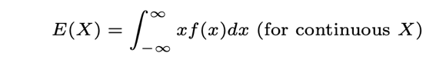
$E(X)=\int_{-∞}^{∞}{xf(x)dx}$

$$cov\left[X,Y\right]=\left\{\begin{aligned}E\left[XY\right]-E\left[X\right]E\left[Y\right], X og Y er afhængige \\ 0, ellers\end{aligned}\right\}$$

